Kính thưa quí bạn
Hôm nay xin đến cùng các bạn vài chuyện đời thường như mọi khi
1. Các bạn thắc mắc nếu lái xe đang chạy tự động mà tài xế ngất xĩu trên tay lái thì chuyện gì xảy ra? Có gây tai nạn không? Câu trả lời bên dưới.
2. Cô Út Oanh: Nhớ thuở thanh bình ba trăm năm cũ....Cách bỏ dấu thật nhanh một bài viết, một email.... không bỏ dấu
3. Chuyện lạ mà không hẳn đúng: Ai biết các vua nước Pháp đều ngủ ngồi? - Nguyễn Thị Cỏ May
4. Góc đố vui
HCD 16-Sep-2025
----------

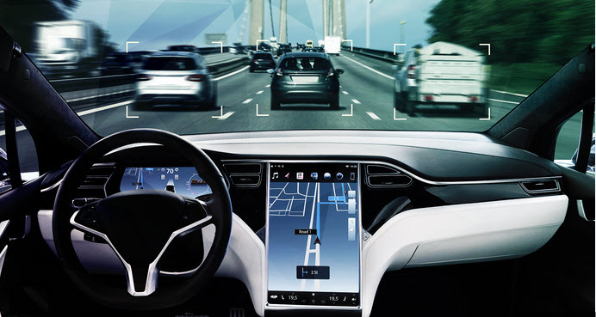
Các bạn thắc mắc nếu lái xe đang chạy tự động mà tài xế ngất xĩu trên tay lái thì chuyện gì xảy ra?
Có một số trường hợp nổi bật nơi hệ thống Autopilot hoặc Full Self-Driving (FSD) đã giúp xe dừng lại: bao gồm tự động giảm tốc độ, mở đèn báo và tấp vào lề nếu tài xế bất động. Dưới đây là các tin tức đáng chú ý nhất, dựa trên các nguồn đáng tin cậy các vụ xảy ra thực tế từ 2016-2024 (chưa có vụ mới nổi bật năm 2025 khớp chính xác): Các trường hợp xe Tesla tự động tấp vào lề đường an toàn khi tài xế bị nhồi máu cơ tim (heart attack).
1. Vụ Joshua Neally (2016, Missouri, Mỹ): Autopilot lái xe đến bệnh viện sau heart attack
Tóm tắt: Joshua Neally, một tài xế Tesla Model X, đang lái xe trên cao tốc thì đột ngột bị pulmonary embolism (một dạng tắc mạch phổi, tương đương heart attack nghiêm trọng). Ông cảm thấy đau dữ dội và nhanh chóng set xe chạy Autopilot. Hệ thống đã tự động lái xe hơn 32 km (20 dặm) trên đường đông đúc đến bệnh viện gần nhất ở Branson, Missouri, mà không gây tai nạn. Xe dừng an toàn ngay lối exit freeway gần bệnh viện. Bác sĩ cho biết ông may mắn sống sót, và Neally tin rằng Autopilot đã cứu mạng mình.
Autopilot (software lúc đó chỉ chạy trên freeway) làm các chuyện giữ làn đường, điều chỉnh tốc độ và tránh chướng ngại vật. Nếu tài xế không phản hồi, hệ thống có cơ chế failsafe: giảm tốc dần, bật đèn hazard và tấp vào lề đường an toàn. Ở đây nó exit khỏi freeway.
Tìm ở: Chuyện nầy được báo cáo rộng rãi trên Daily Mail và các nguồn khác, nhấn mạnh tiềm năng cứu mạng của công nghệ Tesla, dù công ty luôn lưu ý Autopilot chỉ hỗ trợ, không thay thế tài xế.

2. Vụ Maxpaul Franklin (2024, North Carolina, Mỹ): FSD lái xe 21 km đến bệnh viện sau tình trạng khẩn cấp y tế
Tóm tắt: Maxpaul Franklin, một nhà sản xuất phim và người đam mê xe sang, bị tiểu đường và gặp trục trặt với máy bơm insulin, dẫn đến mất nước nghiêm trọng và đường huyết lên 670 mg/dL (gần như sốc, có thể dẫn đến heart attack hoặc hôn mê). Xe Tesla Model Y của ông, đang chạy FSD phiên bản 12.3.3 (Full Self-Driving), tự động lái ông đến bệnh viện gần nhất cách 21 km, dừng an toàn tại khu vực khẩn cấp mà không cần ông can thiệp thêm.
Version software FSD (Full Self Driving) nhìn thấy tình trạng tài xế bất thường (qua camera cabin) và nó tiếp tục lái xe đến chỗ an toàn. Đây là ví dụ gần nhất về xe "tự xử lý" trong tình trạng tài xế bị bịnh khẩn cấp, dù không phải heart attack trực tiếp mà là bịnh liên quan (có thể dẫn đến tim mạch).
Nguồn: Franklin chia sẻ câu chuyện trên X (Twitter), và nó lan truyền rộng rãi trên The Yucatan Times và The Driven. Ông gọi đây là "công nghệ cứu mạng", và vụ việc xảy ra ngay sau khi Tesla mở thử nghiệm FSD cho tất cả chủ xe ở Mỹ.

3. Các trường hợp tương tự và cơ chế failsafe của Tesla (cập nhật đến 2025)
Failsafe mode của Autopilot/FSD: Theo tài liệu Tesla và các báo cáo, nếu tài xế không phản hồi (ví dụ: ngất do heart attack, cabin camera nhìn thấy mắt không nhìn đường hoặc tay không chạm vô lăng), hệ thống sẽ:
(1) Báo động tài xế bằng âm thanh/đèn,
(2) Giảm tốc dần,
(3) Bật đèn hazard,
(4) Tự động tấp vào lề đường an toàn hoặc dừng hẳn nếu có thể.
Điều này đã được tính trước giúp tránh tai nạn trong trường hợp tài xế bất tỉnh. Ví dụ, ở Hà Lan (2022), cảnh sát dẫn một chiếc Tesla với tài xế bất tỉnh đến dừng an toàn bằng cách lái xe dẫn đường, và Autopilot theo sau mà không va chạm.
Thảo luận trên X (2025): Nhiều người dùng X như @Ahead_of_Curve và @WmBrackbill thảo luận rằng FSD có thể phát giác tài xế bị heart attack qua camera cabin và tự động tấp vào lề hoặc lái đến bệnh viện gần nhất. Một bài đăng năm 2025 đề cập: "Nếu tài xế bị stroke hoặc heart attack, cabin monitoring sẽ thấy và pull over." Tuy nhiên, đây là suy đoán dựa trên công nghệ hiện tại, chưa có vụ thực tế mới xác nhận năm 2025.
Thống kê an toàn: Báo cáo an toàn của Tesla (Q2/2025) cho thấy xe với Autopilot có tỷ lệ tai nạn thấp hơn 7 lần so với không dùng (1 tai nạn/6.69 triệu dặm so với 1/963.000 dặm), phần lớn nhờ các tính năng như failsafe trong tình huống khẩn cấp.

Tóm tắt:
- Các vụ trên chủ yếu xảy ra khi tài xế còn đủ tỉnh táo kích hoạt Autopilot/FSD ban đầu, sau đó hệ thống FSD tự lo liệu. Tesla chưa có thể tự động phát giác heart attack qua cảm biến sinh học (như nhịp tim), nhưng cabin camera (từ 2021) quan sát sự bất thường như ngất xỉu và tự động mở failsafe. Tương lai (với Robotaxi hoặc FSD v13+), xe có thể tự lái đến bệnh viện mà không cần can thiệp.
- Nếu bạn đang nghĩ đến việc mua Tesla cho người có vấn đề tim mạch, đây là lựa chọn an toàn hơn nhờ FSD, nhưng vẫn cần kiểm tra sức khỏe và không lạm dụng tự động hóa.
-----===<oOo>===-----
Và đây là video chuyện xãy tra bên Đức (?)
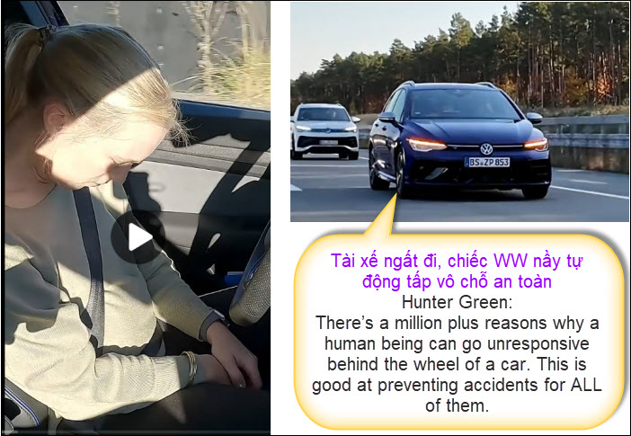
Tài xế ngất đi, chiếc WW nầy tự động tấp vô chỗ an toàn
https://www.tiktok.com/t/ZT6o716gk/ < == click để xem video
HCD: Thưa các bạn đây có thể là video quảng cáo (chưa chắc) nhưng từ sáu bảy năm trước Tesla đã cứu tàu xế và người đi đường bằng cách đậu vào chỗ an toàn, Dưới đây là tin có thật trích trong “báo”.
-----===<oOo>===-----

Sau đây vài tin :
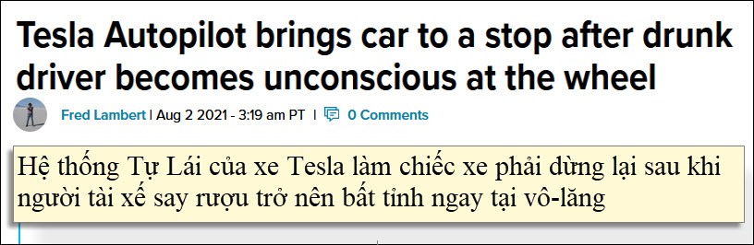
Nguồn tin và chi tiết: https://electrek.co/2021/08/02/tesla-autopilot-stop-drunk-driver-unconscious-wheel/
HCD: Tóm tắt nội dung bài báo (có thể bản dịch nguyên văn nằm dưới phần tóm tắt)
Một tài xế Tesla ở Na Uy đã say rượu và ngủ gục khi đang lái chiếc xe sử dụng chế độ Tự Lái (Autopilot). Chiếc xe đã tự động nhận thấy người lái không phản ứng, và đã kích hoạt tính năng an toàn để giảm tốc độ và dừng lại.
Những người đi đường đã quay video chiếc xe đang chạy mà không có người lái tỉnh táo, và sau đó đã theo sau để đánh thức tài xế. Cảnh sát đã có mặt và xác nhận người đàn ông 24 tuổi này đã say rượu, nhưng anh ta phủ nhận việc mình lái xe.
Bản tin cũng nhấn mạnh rằng Tự Lái không phải là hệ thống tự lái hoàn toàn mà chỉ là một hệ thống hỗ trợ. Tài xế luôn phải có trách nhiệm và sẵn sàng nắm quyền điều khiển. Nếu tài xế không phản ứng với cảnh báo, hệ thống sẽ tự động dừng xe để đảm bảo an toàn. Kết quả là, cảnh sát đã tịch thu bằng lái của người tài xế này.

-----===<oOo>===-----
Bên trên là chuyện ở Na Uy, dưới đây là bản tin ở Los Angeles
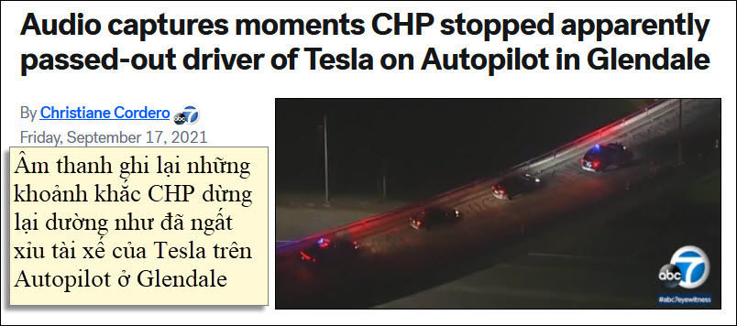
Nguồn tin và chi tiết: https://abc7.com/post/tesla-autopilot-passed-out-driver-glendale-los-angeles/11028280/
HCD: Tóm tắt nội dung bài báo
Bản tin tóm tắt lại vụ việc một tài xế xe Tesla đã bị bắt ở Glendale, California vì nghi ngờ lái xe trong tình trạng say xỉn. Cô bị bắt khi chiếc xe của cô đang chạy bằng hệ thống hỗ trợ lái xe Tự Lái (Autopilot) và cô dường như đã bất tỉnh sau vô lăng.
Vụ việc được phát hiện khi chồng cô theo sau và gọi điện báo cảnh sát. Anh ta cho biết vợ anh ta đã ngất trong xe và chiếc xe đã tự chạy, thậm chí đã va chạm nhẹ với bức tường. Cảnh sát đã chặn được chiếc xe và bắt giữ người phụ nữ này.
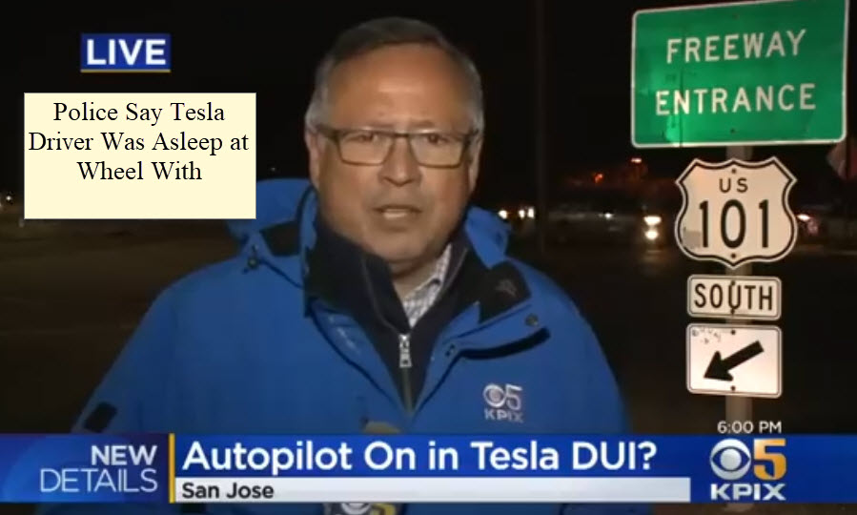
https://electrek.co/2021/08/02/tesla-autopilot-stop-drunk-driver-unconscious-wheel/
Bản tin cũng nêu lên những vấn đề liên quan đến việc lạm dụng hệ thống Autopilot của Tesla. Hệ thống này chỉ là kỷ nghệ hỗ trợ lái xe, nhưng nhiều tài xế đã sử dụng nó một cách bất cẩn, dẫn đến tai nạn. Cả Cơ quan Quản lý An toàn Giao thông Quốc gia (NHTSA) và Ủy ban An toàn Giao thông Quốc gia (NTSB) đều đã mở các cuộc điều tra về các vụ tai nạn liên quan đến Tesla. Họ khuyến cáo người lái xe không nên quá tin tưởng vào Autopilot và phải luôn cảnh giác.
---
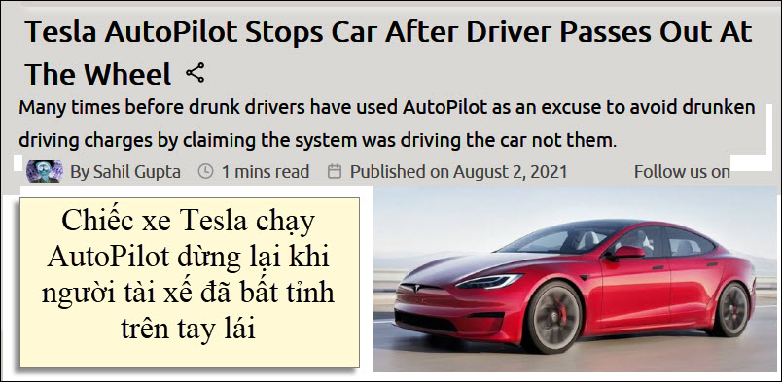
Nguồn tin và chi tiết: https://www.carandbike.com/news/tesla-autopilot-stops-car-after-drunk-driver-passes-out-at-the-wheel-2500815

HCD: Máy dịch có khi có vài chữ trái tai:
Những ý chính
- Chiếc xe kiểu S vẫn đang chạy mặc dù người tài xế đã bất tỉnh.
- Những người đi xe khác đã quay phim chiếc xe đang chạy với người tài xế bất tỉnh trên xe.
- Sau một quãng đường, hệ thống Tự Lái khởi động và làm chiếc xe phải dừng lại trên đường.
Hãng Tesla đã nói về công nghệ lái tự động cấp độ 2 Tự Lái của mình từ nhiều năm nay. Hãng cũng đang chuyển qua hệ thống Tesla Vision, thứ sẽ chỉ dùng máy quay phim và những thuật toán thị giác bằng máy điện toán. Giờ đây, hệ thống phụ lái của hãng đã làm được điều đó một lần nữa – lần này, nó đã dừng chiếc xe lại sau khi một người tài xế say rượu ở xứ Na-Uy bất tỉnh ngay trên tay lái.
Sự việc xảy ra vào ngày 30 tháng 7. Nhiều người đi xe khác đã đi ngang qua chiếc Tesla kiểu S đang chạy trên đường khi người tài xế bất tỉnh ngay trên vô-lăng. Chiếc xe đã bị đi theo và quay phim trong khi người ấy cúi gục đầu xuống trong hơn một phút trước khi Tự Lái khởi động và tự làm chiếc xe dừng lại. Nhiều người đi xe khác đã dừng lại bên chiếc xe và tìm cách đánh thức người tài xế nhưng ông vẫn còn bất tỉnh.
Rồi sau đó, cảnh sát đã đến hiện trường và nhận thấy người tài xế 24 tuổi đã bất tỉnh vì anh ta say rượu. Cảnh sát cũng cho biết người tài xế đã từ chối việc lái xe.
Dưới đây là một người tài xế có vẻ như đã bất tỉnh trong chiếc xe Tesla bị quay phim lại. Xin xem đoạn video gây choáng váng: (Đính kèm liên kết Twitter)
"Vào lúc 5 giờ 40 phút, một chiếc Tesla dừng lại trong đường hầm. Hóa ra đó là một người đàn ông 24 tuổi đã ngủ gục sau tay lái. Anh ta cũng say rượu nhưng ngoan cố từ chối lái xe. Mặc dầu đã có video quay anh ta từ chiếc xe... Những mẫu vật cần thiết đã được lấy," cảnh sát cho biết trong một bản tuyên bố.
Nhiều lần trước đây, những người tài xế say rượu đã dùng hệ thống Tự Lái như là một lý do để tránh tội danh lái xe khi say rượu bằng cách khẳng định rằng chính hệ thống đã lái chiếc xe chứ không phải họ. Tesla yêu cầu đôi bàn tay của người tài xế phải ở trên vô-lăng để bảo đảm họ có ý thức về tay lái. Nó cũng có máy quay phim bên trong chiếc xe để bảo đảm người tài xế đang lưu tâm đến con đường. Nó cũng gửi lời báo động đến người tài xế và nếu chiếc xe nhận thấy không có lực nào tác động lên vô-lăng -- nhưng khi những lời báo động bị làm ngơ nhiều lần, nó sẽ làm chiếc xe chạy chậm lại và làm xe dừng ở bên lề đường.
Sau cùng được cập nhật vào ngày 2 tháng 8 năm 2021.

-----===<oOo>===-----
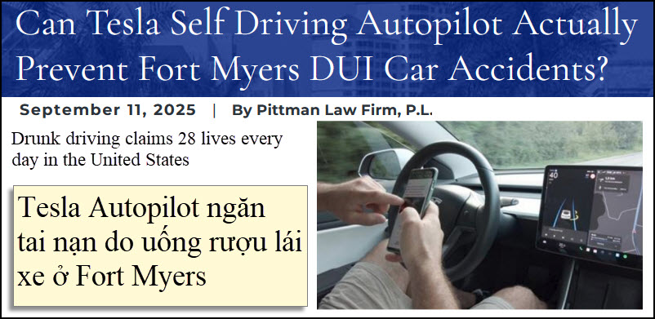
Nguồn tin và chi tiết: https://www.dontgethittwice.com/blog/2025/september/can-tesla-self-driving-autopilot-actually-preven/
HCD: Tóm tắt nội dung bài báo
Tesla Autopilot ngăn tai nạn do uống rượu lái xe ở Fort Myers
Ở Hoa Kỳ, mỗi ngày có 28 người chết vì lái xe khi say, tức hơn 10.000 người mỗi năm. Tesla Autopilot từng bị chỉ trích do dính tới nhiều vụ đụng xe, nhưng cũng có trường hợp cứu mạng khi tài xế bất tỉnh, xe tự dừng an toàn.
Một vụ tại Fort Myers cho thấy rõ: chủ xe Tesla Model 3 uống rượu, bật tự lái trên đường về. Xe chạy hơn 11 dặm, rồi Tesla tự tấp vào lề khi người lái bất động. Cảnh sát đo nồng độ rượu vượt mức cho phép, nhưng tòa sau đó bỏ tội vì xe đã hoạt động đúng chế độ an toàn, tạo ra tiền lệ pháp lý đáng chú ý.
Thống kê cho thấy Florida có tỉ lệ tử vong do rượu cao hơn mức trung bình cả nước. Riêng Fort Myers nhiều năm dẫn đầu số vụ bắt giữ và tai nạn do rượu. Trong khi đó, Tesla báo cáo cứ 6,69 triệu dặm chạy Autopilot mới có một vụ đụng, so với mức trung bình 702.000 dặm toàn quốc.
Tuy nhiên, Autopilot chỉ thuộc mức tự động hóa cấp 2, luôn cần tài xế tỉnh táo. Tòa án khẳng định người ngồi sau tay lái Tesla vẫn phải chịu trách nhiệm như lái xe thường. Quan niệm “Tesla chở về nhà khi say” là sai và nguy hiểm.
Kết luận: Autopilot có thể giúp giảm rủi ro, nhưng không thay thế sự tỉnh táo và trách nhiệm của người lái.

HCD: Còn nhiều tin nữa nhưng quá dài rồi.
-----===<oOo>===-----

From: Kim Oanh Le Thi <lethikimoanh57@
Sent: Tuesday, September 16, 2025 5:54 SA
Subject: Re: Video tuong trinh ve UFO truoc Quoc Hoi My, junk food gay mat tri nho, goc do vui va loi giai
Anh Chiêu Đẳng kính mến.
Bức ảnh anh có, sao mà thanh bình quá. Nếu đường có chiến tranh thì quê nhà ở Việt Nam mình cũng có những phong cảnh như trong tranh há anh.
Cám ơn anh nhiều
Út

HCD: Cô Út sinh ra vào lúc chiếu tranh nên ít thấy cảnh thanh bình.
Thời tôi còn nhỏ xíu, làng quê mình thanh bình, êm ả lắm. Nhớ hồi đó, dân mình ai cũng nghèo, tui thì khỏi nói, làm gì có tiền may sắm đồ mới. Cả năm chỉ có hai ba cái áo, cái quần mặc đi mặc lại, má tôi phải chạy đi xin quần áo cũ của mấy người trong xóm.
Mà cái nghèo đó không có nghĩa là đói. Tôm cá dưới sông, ốc đầy đồng, chim chóc bay lượn trên trời, muốn ăn thì cứ ra đó mà bắt. Cơm gạo nhà nghèo thiệt, nhưng bữa nào cũng có tôm cá. Thịt thì hiếm lắm quanh năm được ăn vài lần. Thịt gà chết dịch thì có khi ăn phát ngán.
Nhớ nhất là những đêm trăng sáng, người lớn trong xóm tụ họp ở cái sân nhà nào đó, trải chiếu ra ngồi. Tiếng đờn kìm, đờn cò cất lên, lời ca tài tử của mấy ông chú, mấy bà thím nghe mùi mẫn, ngọt lịm. Cả xóm nghe tới khuya, tới lúc trăng tàn mới chịu về. Cái không khí đó, cái tình làng nghĩa xóm đó, giờ kiếm đâu ra... Đó là thời Pháp thuộc, cái nghèo thiệt, nhưng cái tình người thì giàu lắm. Mọi người sống chậm rãi, thương mến nhau, dù nghèo khổ nhưng tình người lại ấm áp, đậm đà.
-----===<oOo>===-----

From: Kim Oanh Le Thi <lethikimoanh57@
Date: 9/16/25 3:40 AM (GMT-08:00)
Subject: Fwd: Tham hoi
Anh Chiêu Đẳng kính mến
Người bạn em viết bài không bỏ dấu được, gửi nhờ em edit dùm.
Em cầu cứu anh đây. Làm cách nào để chuyển không dấu thành có dấu há anh? Mong anh chỉ giúp dùm em.
Cám ơn anh
Út Kim Oanh
HCD: Xin trả lời chung vì thấy có một số bằng hữu viết email không dấu, hoặc vì trên computer không có software bỏ dấu, hoặc chưa quen. Tôi để chữ màu den từ đây.
Ngày nay chuyện bỏ dấu một bài đánh không dấu rất dễ. Hãy nhờ AI bỏ dấu giúp cho. Có thể dùng Gemini hay ChatGPT cũng được, còn nhiều AI khác nữa, cái nào cũng bỏ dấu nhanh như chóp.
Còn nếu dùng iPhone, SmartPhone gởi email thì đọc chính tả cho nó viết thành chữ là dễ nhất. Keyboard trên màn ảnh nhỏ quá khó đánh đúng chữ.
-----===<oOo>===-----
Thấy bài viết là lạ của tác giả Nguyễn Thị Cỏ May tôi thắc mắc bèn tìm hiểu thử qua sách vở báo chí thì kết quả là....(đọc dưới bài nầy)
Von: the khai Bui <doctkhai@
Date: Di., 16. Sept. 2025 um 08:58 Uhr
Subject: Fwd: Ai biết các vua nước Pháp đều ngủ ngồi? - Nguyễn Thị Cỏ May
To:

Ai biết các vua nước Pháp đều ngủ ngồi?
- Nguyễn Thị Cỏ May

Đúng vậy . Các vua nước Pháp đều ngủ ngồi! Cho tới vua Louis XVI vì bị cách mạng 1789 chặt đầu cùng Hoàng hậu Marie Antoinette, kết thúc chế độ quân chủ ở Pháp và tập quán ngủ ngồi của các vua theo đó cũng hết.
Chuyện các vua pháp ngủ ngồi, tuy kéo dài qua nhiều triều đại, nhưng vẫn ít người biết .
Ngày nay, nhiều người đi viếng các lâu đài của vua chúa ngày xưa, như Điện Versailles ở ngoại ô phía Tây Paris, phần nhiều người ta chóa mắt vì các nơi đều sơn son dát vàng hoặc như phòng khánh tiết với gương lộng lẫy. Chỉ có người để ý sao phòng ngủ của vua không có phòng tắm và cả phòng vệ sinh?
Vậy vua và hoàng hâu tắm ở đâu? Ị ở đâu? Ít ai để ý cái giường ngủ của vua sao quá ngắn? Ngắn mà một người Việt Nam trung bình cũng khó nằm dương dài hai chơn ra cho thoải mái.
Vậy phải chăng vì các vua pháp, người Tây phương, thuộc giống dân cao lớn nhờ ăn bơ sửa chớ không phải ăn rau muống mà đều là những người thiếu thước tất?
Không đúng!
Chiều cao trung bình của người đàn ông pháp vào thế kỷ 18 và 19 là 1,67m . Riêng vua Louis XVI cao tới 1,96m. Trước đó, vua François 1er cao tới 1, 98 . Sau này, Tướng De Gaulle cao 1,93 . Ngày nay, dân pháp có chiều cao trung bình là 1,75 m.
Vậy giường ngủ của vua ngày nay còn trưng bày trong Điện Versailles hay trong những bức tranh treo trên tường các cung điện có kích thước nhỏ hoàn toàn không phải vì người ngủ trên đó có tác thắp nhỏ.
Mà vì các vua pháp đều ngủ ngồi . Cách ngủ quen thuộc do họ chọn.

Vua ngủ ngồi trên giường do mê tín (?)
Ngày xưa, dân chúng pháp không có ai ngủ ngồi . Mọi người đều nằm ngủ, duỗi thẳng tay chơn ra một cách bình thường . Nhìn lại hình trong sách xưa, người ta thấy rỏ cách ngủ của người dân ngày xưa.
Vậy các ông vua có ngủ ngồi, đó là cách sanh hoạt riêng của các vu . Vì ngủ ngồi nên giường của vua cũng có kích thước hẹp cho phù hợp.
Các vua của nước Pháp cho tới Cách mạng 1789 đều ngủ ngồi nên giường được thiết kế đặc biệt để người ngủ trên đó không thể nằm dài duỗi thẳng cẳng như ý muốn theo thói quen được (Theo nhà báo Philip Le Corre, Le Point, 06/12/2023) .
Như đã nói, vua ngủ ngồi trên cái giường ngắn là do sự chọn lựa theo ý riêng của các vua. Ý riêng, đó là sự mê tín!
Theo các ông vua lúc bấy giờ thì ngủ nằm dài trên giường, duỗi thẳng chơn tay, đó là người chết . Vì chỉ có người chết mới nằm trên giường trong tư thế đó mà thôi.
Nếu không phải người chết, mà nằm dài trên giường như vậy, thì đó cũng phải là người đau yếu . Người mạnh khỏe, mà là ông vua đang cai trị muôn dân, thì không thể như người chết hay người bệnh nằm liệt giường được . Phải ngồi lên, phải nhìn thấy mọi người chung quanh mình!
Hơn nữa, theo các ông vua Tây, chỉ cái tư thế nằm dài, duổi thẳng chơn tay ra trên giường, là đủ biểu hiện cái ý đen tối, ma quái, cái điềm đầy chết chốc rồi . Vì bị ám ảnh cách suy nghĩ như vậy nên các vua chọn cách ngủ ngồi trên giường để tránh cho mình điều xấu.

Do cách suy nghĩ nặng mê tín đó mà ngày nay, người ta không thấy có nhiều tranh ảnh vẻ cảnh vua nằm dài trên giường . Duy nhứt có bức tranh của Thomas Jones Barker vẻ vua Louis XIV nằm chết treo trong Điện Versailles .
Sợ chết sớm nếu ngủ nằm dài trên giường, sự mê tín này thật sự không thể giúp các vua không có người chết sớm. Năm 1560, vua François II bi nhiểm trùng lổ tai (otite) không chửa được nên ông chết sớm, chỉ mới có 16 tuổi. Ông vừa lên ngôi được 1 năm, 4 tháng và 24 ngày.
Xin nhắc lại khi viếng Điện Versailles hay nhiều lâu đài khác ở Pháp, nhứt là những lâu đài ở vùng Loire, cách Paris về phía Tây-Nam chừng trên dưới 200 km, chúng ta thường thấy những cái giường xưa đều có kích thước nhỏ vì những giường này được đóng rặp theo cách ngủ ngồi của nhà vua . Giường ngắn để nhà vua có muốn nằm dài ra cũng không có chổ để chơn.
Theo sử gia Mathieu da Vinha, Vua ngủ ngồi, dựa lưng vào chiếc gối lớn, chơn phủ chăn lông . Và đặc biệt là vua ngủ một mình . Không có Hoàng hậu, thứ phi gì cùng ngủ chung với vua . Nhưng có 1 người hầu tín nhiệm ngủ trên ghế bên cạnh để hầu vua, sẳn sàng phục vụ vua khi cần.
Vua cho cột vào tay người hầu một sợi dây, đầu kia, vua nắm . Khi cần, vua giựt sợi dây, kêu tên hầu tới để sai bảo.
Còn khi nào vua nhớ tới Hoàng hậu hay các bà thứ phi, vua lẻn qua phòng của các bà gần đó để thăm các bà. Các bà không được phép tới phòng của vua theo ý của các bà . Vi phạm, vua cho lệnh chém bay tóc trán.

Ngủ ngồi không chỉ riêng của vua chúa, mà còn của giới quí tộc pháp thời Cựu Chế (Ancien Régime, từ vua Henri IV lên ngôi năm 1589 cho tới Cách mạng 1789) và tập quán riêng biệc này kéo dài cho tới Cách mạng mới bãi bỏ hẳn .

Bà con người Việt hải ngoại, ngày nay, không ít người tự chọn cho mình cách ngủ ngồi như vua chúa của Pháp thời Cựu Chế . Khi tôi nói như vậy chắc chắn có lắm người không tin. (HCD: Tui là người không tin có nhiều lắm)
Xin thưa là có . Riêng tôi có một ông bạn già nhà văn, nhà báo kỳ cựu, hiện nay, theo ông cho biết, đêm nào ôngcũng ngủ ngồi . Nay dã quen rồi nên ông không còn than phiền như trước nữa . Ngủ ngồi giúp ông giải quyết bệnh quên thở (apnee) của ông . Ngủ ngồi, ông cảm thấy thoải mái hơn vì ông muốn ngủ, thì nhắm mắt lại . Ông muốn đọc, thì nhướng mắt lên nhìn vào máy. Muốn ngắm ông đi qua bà đi lại vui nhộn bên ngoài, ông chỉ nhìn qua cửa kiếng. Từ nay, ông cảm thấy ông sống cuộc đời mới đầy thú vị. Hoàn toàn ông không còn là người bệnh nữa. Mà một người mới! Người hoàn toàn hạnh phúc.
Rất tiếc là ông chỉ nghĩ đơn giản như vậy. Ông không nghĩ xa hơn nữa vì biết đâu kiếp trước của ông lại không phải là một ông vua Louis hay François nào đó của Tây?

Nghe nói có nhiều bà đi làm tóc kiểu cọ cho trẻ đẹp, phải trả cả trăm us$/€ để chỉ đi một đêm dạ tiệc. Về nhà, nhìn cái đầu đẹp và mắc tiền như vậy mà nở nào nằm lăng ra ngủ thẳng cẳng cho đành. Các bà ráng ngủ ngồi để sáng ra đi ăn búng ốc, búng riêu vài hôm cho đáng đồng tiền rồi hảy xả tóc. Nhưng trường hợp ngủ ngồi này chắc hoàn toàn không liên hệ xa gần gì với ngủ ngồi của các vua vì các bà hoàng của vua không ngủ ngồi.

Vậy bà con nào vì phải ngủ ngồi, xin đừng than phiền vì nghĩ mình bệnh hoạn, hay vì lý do gì khác, mà hảy hân hoan quả quyết tiền kiếp của mình vốn là một Hoàng đế hay một Quí tộc nào đó của Tây thứ thiệt trăm phần trăm.
Nguyễn thị Cỏ May
Paris
HCD: Thấy chuyện lạ (làm vua Pháp mệt quá) nên tôi tìm hiểu thử thì kết quả như sau:
Dưới đây là các tài liệu và nguồn tham khảo chính thống về việc "vua Pháp ngủ ngồi" và kích thước giường của hoàng gia Pháp:
Tôi để chữ màu den từ đây.
1. Blog sử học – "This is Versailles"
- "Nhiều người tham quan lâu đài Versailles – và các dinh thự cổ khác ở châu Âu – đều nhận thấy rằng giường ngủ rất nhỏ, đặc biệt so với ngày nay... Có giả thuyết cho rằng người xưa ngủ gần như ngồi, nhưng thực tế phổ biến là người ta ngủ nửa nằm, nửa ngồi với nhiều gối “hỗ trợ”, vì lý do chánh là y học (đề phòng đau dạ dày hoặc bệnh về phổi)...và Việc nằm duỗi hoàn toàn gắn với hình ảnh của người chết, nên gây ảnh hưởng mê tín...
Tham khảo: This is Versailles http://thisisversaillesmadame.blogspot.com/2023/04/

2. Reddit AskHistorians – Giải thích về kích thước và tư thế ngủ
- "Ở Bretagne và Hà Lan thế kỷ 16-17, người ta ngủ trên các loại giường nhỏ, thường tựa lưng vào 3-4 cái gối, ngủ gần như ở tư thế ngồi. Việc nằm duỗi dài được coi là giống hình ảnh xác chết, nên không phổ thông. Tuy nhiên, không có bằng chứng mạnh cho thấy hoàng gia Pháp ngủ hoàn toàn ngồi mà thường khi là nửa nằm, nửa ngồi."
Tham khảo: During the late middle ages in Europe, did people really sleep in an ... https://www.reddit.com/r/AskHistorians/comments/15uqo7u/during_the_late_middle_ages_in_europe_did_people/
Were the beds of royals shorter because they were sitting up more to ... https://www.reddit.com/r/AskHistorians/comments/13tz8mk/were_the_beds_of_royals_shorter_because_they_were/

3. Architectural Digest – Lịch sử tư thế ngủ ở châu Âu
- "Các văn bản y học Anh thế kỷ 17 cho biết tư thế ngủ cao đầu (elevated sleeping position) được áp dụng khá thường xuyên, vì lý do sức khoẻ, chứ không phải hoàn toàn là mê tín."
Tham khảo : A Closer Look at Sleep Habits We've Left Behind - Architectural Digest https://www.architecturaldigest.com/story/sleep-habits-history

4. Nghiên cứu chuyên gia về Versailles
- Theo sử gia Mathieu da Vinha (Centre de recherche du château de Versailles): "Les lits d’apparat étaient courts car on dormait assis ou à moitié allongé, pour des raisons médicales et culturelles de l’époque." Dịch: Giường hoàng gia ngắn vì người ta ngủ ngồi hoặc nửa nằm nửa ngồi, do phong tục văn hoá và y học thời đó. Nguồn này được trích dẫn trong các tài liệu và báo chuyên sâu về Versailles, như báo Le Monde, Le Figaro...
Tham khảo :
April 2023 - This is Versailles http://thisisversaillesmadame.blogspot.com/2023/04/

Kết luận : Theo các tài liệu thì thế nầy:
- Không có sử liệu xác thực khẳng định "mọi vua Pháp đều ngủ hoàn toàn ngồi".
- Tư thế ngủ nửa nằm nửa ngồi với nhiều gối là phổ biến, do y học cổ và lý do mê tín.
- Kích thước giường ngắn là do cách ngủ này, không phải do người xưa thấp bé.
- Không có tài liệu xác thực chuyện "mọi giường trong lâu đài đều đóng ngắn để ép vua ngủ ngồi", mà là một xu hướng chung trong quý tộc châu Âu thời đó.
-----===<oOo>===-----
